kerkenveiling wel – niet – of toch – o ja? – anders – hoe dan – wat dan?

Helaas kunnen de kerkenveilingen, in de traditionele vorm, als gevolg van Corona niet doorgaan. De 1,5m regel maakt dat onmogelijk.
Maar kunnen de parochiekernen zonder de opbrengst van de kerkenveiling? Nee, dus.
Ook de Sint Jozef- en de Sint Victorkern hebben de opbrengst van de kerkenveiling hard nodig, zij hebben de grootste moeite om het onderhoud van beide kerkgebouwen telkens weer op te brengen. De vraag is: ‘Hoelang is dit vol te houden?’
De onderhoudskosten nemen elk jaar toe en het aantal kerkbezoekers en parochianen die ons financieel ondersteunen wordt helaas elk jaar iets minder.
Daarom hebben de beide veilingcomités voor dit jaar gekozen om samen met een andere opzet te komen:
Een grote gezamenlijke loterij én een intekenlijst voor producten waarbij de opbrengst van deze samenwerking op basis van 50%-50% over beide kernen wordt verdeeld.
Wij nodigen u van harte uit om mee te doen met de kerkenveiling nieuwe stijl, onderhouden en verbinden!
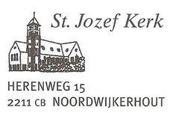

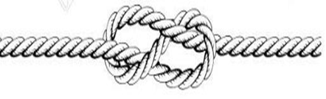
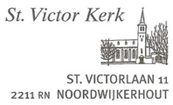

Wij bedanken iedereen die meegewerkt heeft aan het organiseren en welslagen van deze alternatieve kerkenveiling, heel hartelijk!

